Cálculo del Hessiano
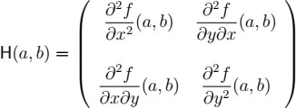

⎡∂² f
∂² f
⎤ ⎡ ∂² f ⎤2

D(a,b) = ⎢ ∂x2 (a,b). ∂y2 (a,b)⎥ − ⎢∂y∂x (a,b)⎥
⎣ ⎦ ⎣ ⎦

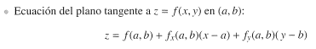

gradiente

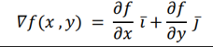

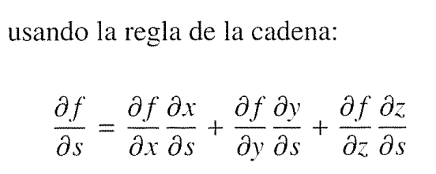

Formula Direccional



ECUACIONES DIFERENCIALES
- Ecuaciones Diferenciales de Variables Separables
∫ dy = ∫ g(x)dx + C
h(y)
dy = g(x).h(y) ⇒
dx

g(x)dx + h(y)dy = 0 ⇒
∫ g(x)dx + ∫ h(y)dy =C

g1(x)h1(y)dx + g2 (x)h2 (y)dy = 0
∫ g1(x) dx + ∫ h2 (y) dy =C
g2 (x)
h1( y)
g1(x)h1(y) dx + g2 (x)h2 (y) dy = 0 ⇒

h1(y)g2 (x) h1(y)g2 (x)

- Ecuaciones Diferenciales Homogéneas de Primer Orden

x dv = f (1, v)− v dx
∫ dv = ∫ dx + C
f (1, v)− v x
dv = dx ⇒
f (1, v)− v x

- Ecuaciones Diferenciales Lineales de Primer Orden
dy + P(x) y = Q(x) dx

  - Si Q(x) = 0
y = C e
− P( x)dx
∫
1

  - Si Q(x) ≠ 0
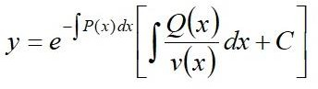

- Ecuación Diferencial de Bernoulli
dy + P(x) y = Q(x) y^{n}
dx
y1−n = e−∫(1−n).P( x)dx
⎢⎣∫
Q(x).(1− n).e∫(1−n).P( x).dxdx + C
⎥⎦

- Ecuación Diferencial Exacta
M (x, y)dx + N (x, y)dy = 0

Calculamos :
M (x, y) = ∂u
∂x
y N (x, y) = ∂u
∂y

u(x, y) = M (x, y).dx + N (x, y) − M (x, y).
∫
∫
⎡
⎢
∂
⎣
∂y
∫
dx⎥.
⎤ dy = C
⎦

- Ecuaciones Diferenciales Lineales Homogéneas de Segundo Orden con Coeficientes Constantes
  - Si 𝑘₁ y 𝑘₂ son reales y distintos
y = C e + C e
k x
1
k2 x
1
2
  - Si 𝑘₁ = 𝑘₂ son reales
y = (C x + C )e
k x
1
1
2

  - Si 𝑘₁ y 𝑘₂ son complejos conjugados
y = e [C cosβx + C senβx]
α
x
1
2

- Ecuación Diferencial Lineal No Homogénea de Segundo Orden. Tabla del Método de los coeficientes indeterminados
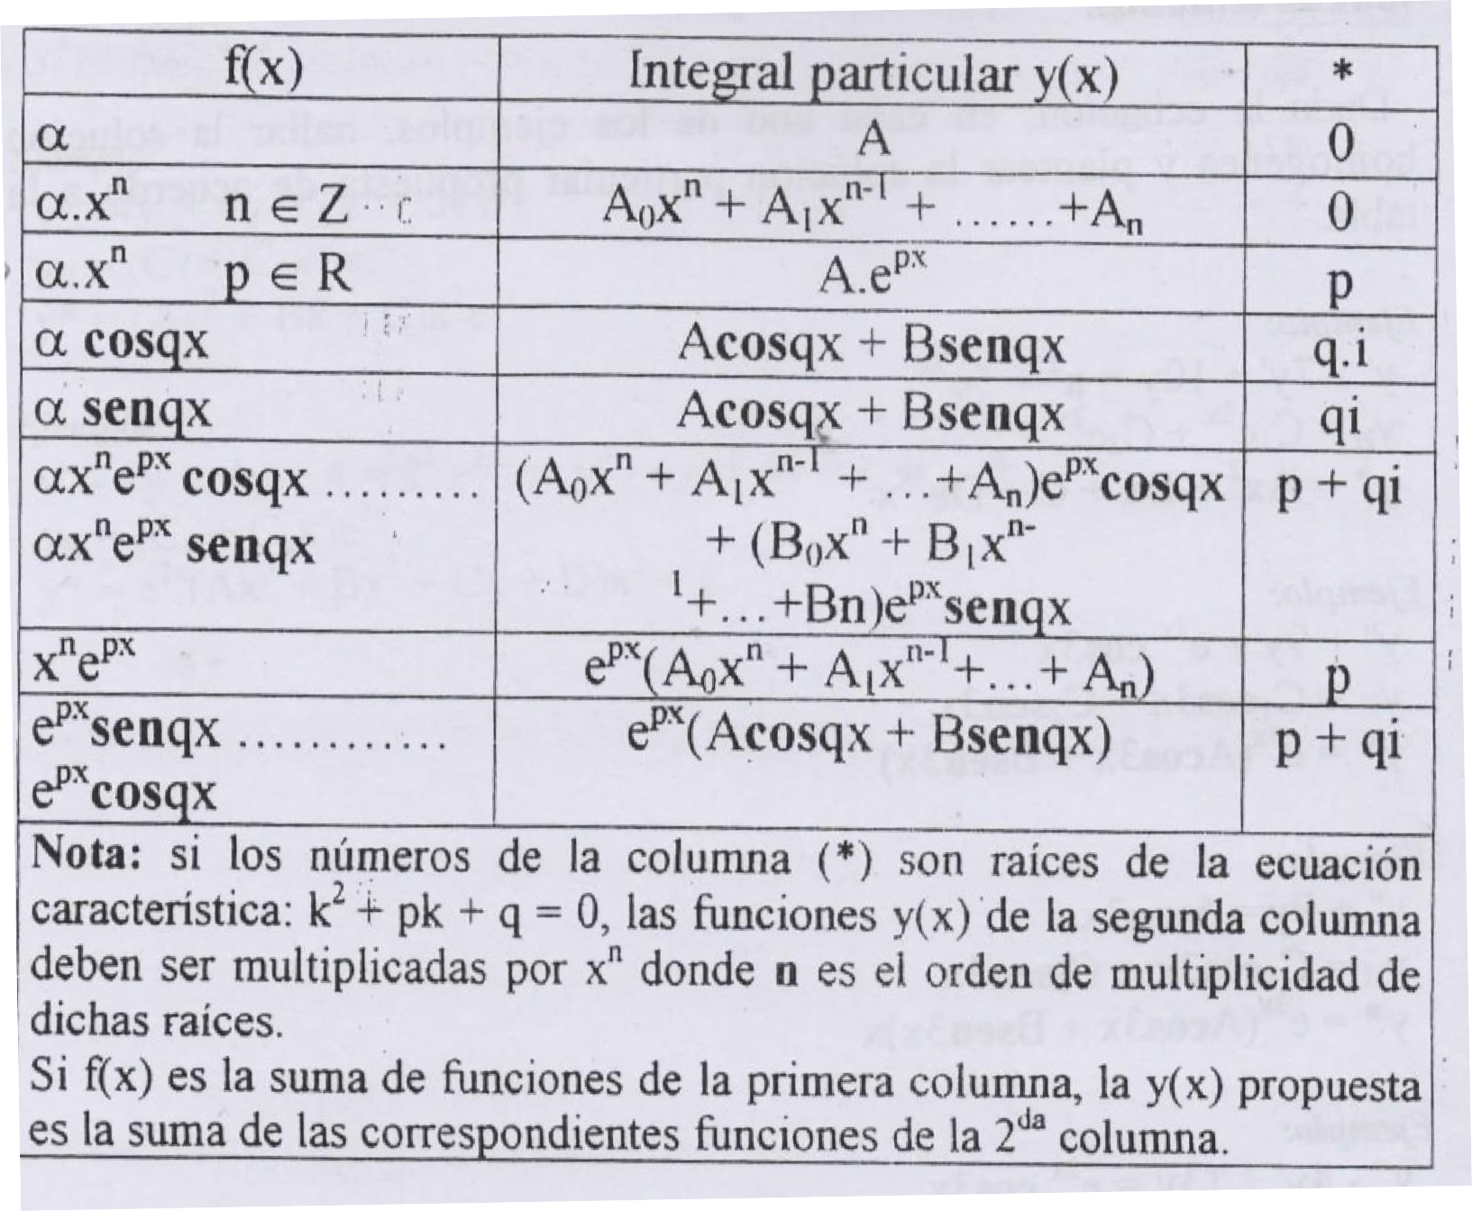

- Reducción de un Sistema a una Ecuación de N-Ésimo Orden
